【铁矿石】：基差回归逻辑主导 期货向现货回归
【价格运行逻辑】
7月份铁矿石供需偏紧关系改善，一方面是5月下旬开始主流矿山发运大幅回升，供给增量在7月份集中体现，其次是国内需求增量进入瓶颈，供给增量大于需求增量，进口矿港口库存截止到7月底连续6周回升；然而，7月份铁矿石盘面依然走出强势上涨行情，其原因一方面是宏观预期向好、资金宽松，黑色系整体估值水平提高，铁矿石价格跟随上涨；另一面是铁矿石盘面始终保持高贴水，库存水平有所回升但库存绝对数量较去年同期仍存在较大幅度下降，需求持续性较好支撑现货价格，盘面贴水不断向现货修复。展望后市，中期铁矿石供应增加较为确定，供给端对铁矿石价格支撑减弱，需求继续增加空间相对有限；8月份临近交割，基差回归逻辑主导盘面走势，当前铁矿石库存绝对数量仍处低位，高需求支撑现货，基差由期货向现货继续回归概率较大。
- 中期主流矿山供给增加
1、按照季报估算
按照四大矿山产销目标以及往期完成情况估算下半年铁矿石全球发运量，其中淡水河谷按照目标最低值，力拓方面按照目标中值、BHP和FMG按照目标最高值进行估算，下半年四大矿山全球供应铁矿石数量为5.88亿吨，环比增加7493万吨，增幅14.6%，同比增加2.5%；四大矿山上半年发往中国比例均有所提高，其中淡水河谷发往中国比例提升最为显著，二季度淡水河谷发往中国比例自去年65%提升至73%，力拓自去年78%提升至83%，BHP和FMG发往中国比例相对稳定，分别保持在85%和95%左右，下半年淡水河谷、力拓、BHP和FMG发往中国比例假设分别按70%、83%、85%和95%估算，则预计2020年下半年四大矿山发往中国铁矿石数量4.79亿吨，环比增加6116万吨，增幅14.7%，据此推算如果四大矿山下半年若如期完成所设定财年目标则下半年铁矿石供应将有较大幅度增长。
表1四大矿山下半年铁矿石全球供应估算（按季报）
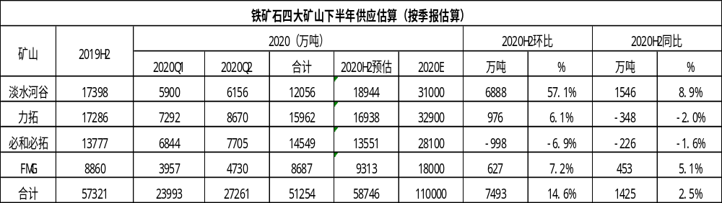
数据来源：Mysteel 中钢期货

表2四大矿山下半年发往中国铁矿石估算（按季报）
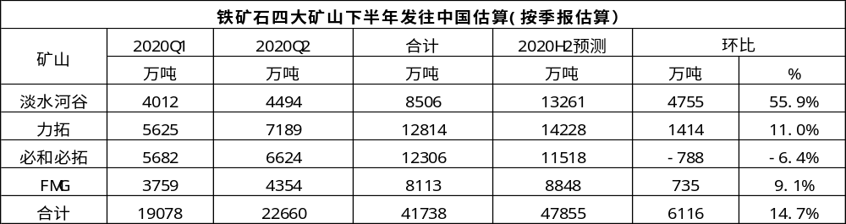
数据来源：Mysteel 中钢期货
2、按照钢联数据估算
按我的钢铁周度发运数据以及我们对下半年四大矿山发运能力评估估算，我的钢铁数据显示淡水河谷二季度发运量与淡水河谷官方销量存在较大出入，淡水河谷二季度官方销量较我的钢铁数据低约1130万吨，我们根据我的钢铁发运数据对淡水河谷销量进行调整，同时对四大矿山发运水平进行预估，我们假设淡水河谷下半年发运可以保持6月份的高水平，力拓、BHP、FMG保持去年同期发运水平，参照我的钢铁数据口径我们预估下半年淡水河谷、力拓、BHP和FMG平均周度分别为590万吨、525万吨、440万吨、325万吨，淡水河谷、力拓、BHP和FMG发往中国比例假设分别按70%、83%、85%和95%，据此估算，下半年四大矿山全球供应铁矿石数量为5.67亿吨，环比增加4278万吨，增幅8.2%，同比下降1.2%，预计2020年下半年四大矿山发往中国铁矿石数量4.60亿吨，环比增加3479万吨，增幅8.2%，与根据季报估算相比，下半年全球供应和发往中国根据我的钢铁周度发运数据估算结果分别减少2085万吨、1814万吨。但是，两种口径均指向下半年四大矿山无论是对全球供应还是对中国供应均将有较大幅度增长，供给端对铁矿石价格支撑力度大幅减弱，远期供应增加预期相对确定。
表3四大矿山下半年铁矿石全球供应估算（钢联数据）
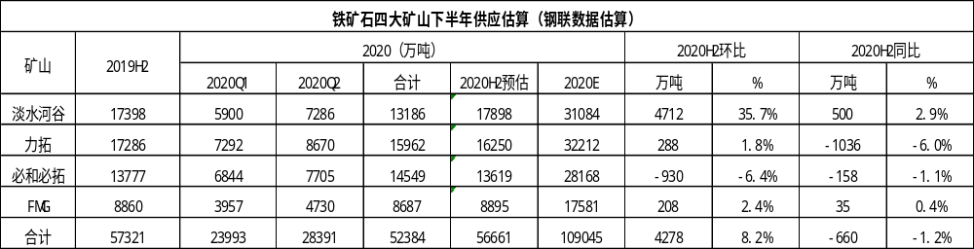
数据来源：Mysteel 中钢期货

表4四大矿山下半年发往中国铁矿石估算（钢联数据）
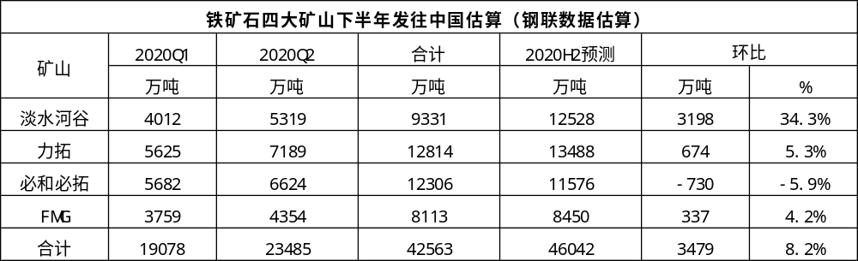
二、国产矿开工高位，高供应将持续
根据我的钢铁对国内266座样本矿山产能利用率及日度精粉产量统计显示，样本矿山产能利用率以及精粉日均产量自6月份开始进入高位，7月份保持相对平稳，当前铁矿石现货价格高位，矿山利润较为丰厚，生产积极性较高，预计8月份国产矿仍将保持高供应。
图1 全国266座矿山产能利用率 图2 全国266座精粉日均产量
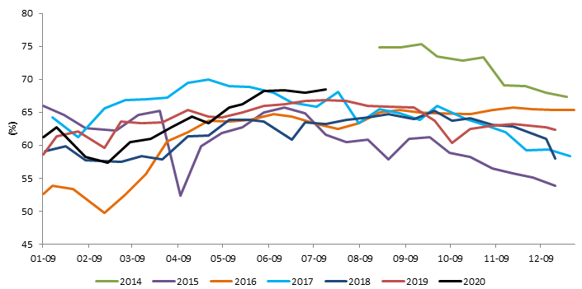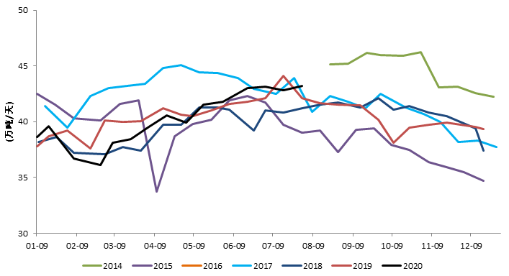
数据来源：Mysteel 中钢期货
三、基差回归逻辑主导
1、高需求支撑现货矿价
根据我的钢铁全国247家钢厂日均生铁产量数据显示，国内钢厂铁水产量自5月开始出现超预期增长，7月份铁水日均铁水产量均值为248万吨/日，同比增加22万吨/日，增幅8.6%；日均疏港量整体维持305.5万吨/日以上水平，较去年同期287.5万吨增加18.0万吨/日，增幅6.3%。
图1 日均疏港量（万吨/日） 图2 全国247家日均生铁产量（万吨/日）
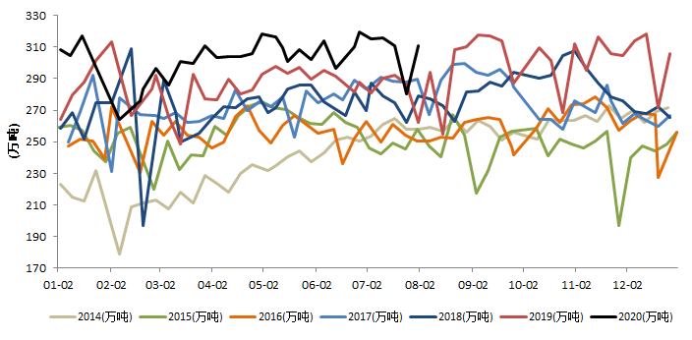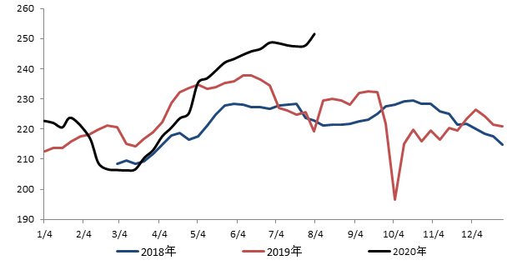
数据来源：Mysteel 中钢期货 数据来源：Mysteel 中钢期货
同时，钢厂粉矿库存持续维持低水平结构，钢厂高开工对粉矿需求强劲并且港口进口矿中粉矿库存占比也保持低位，钢厂高需求和低库存对铁矿石现货支撑力度较强。再者，今年钢厂生产利润相对较好，主动限产可能性较低，环保政策限产扰动影响也较为有限，8月份是传统需求旺季，预计8月份需求仍将保持旺盛；去年同期由于部分贸易商囤货待涨，加上钢厂政策限产趋严导致需求崩塌，今年现货贸易商以及钢厂采购均较为谨慎，预计现货端出现去年同期崩盘可能性较低，现货的强势将为盘面保驾护航。
图3 国内大中型钢厂粉矿库存天数（日） 图4 国内大中型钢厂进口粉矿库存（万吨）
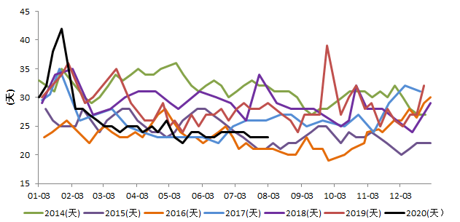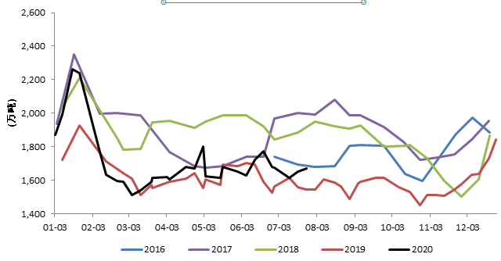
数据来源：Mysteel 中钢期货 数据来源：Mysteel 中钢期货
2、高持仓强化多头趋势
据往期换月规律，09合约换月一般在7月底和8月初，2009合约目前换月节奏相对缓慢，截止8月4日铁矿石2009合约持仓为55.79万手（单边），较铁矿石1909合约同期39.5万手增加16.3万手，增幅41.2%；移仓换月面临高持仓时往往会强化所处趋势，铁矿石自4月初542元/吨上涨至今涨幅超过60%，空方亏损较为严重，当前铁矿石2009合约走势明显对多头更加有利。
图5 铁矿石09合约持仓变化（手）
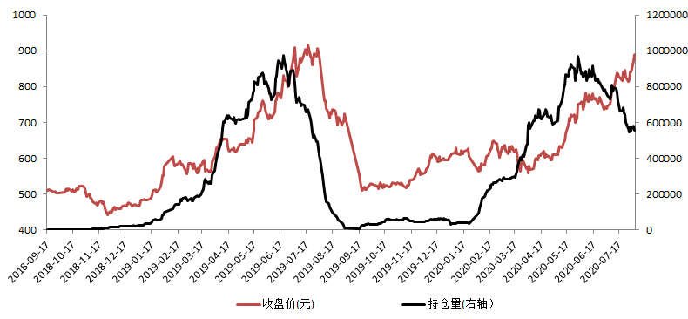
数据来源：Wind 中钢期货
3、港口库存仍处低位
港口库存目前连续6周增加，供需关系持续改善，但库存绝对水平仍然较低，加上中品粉矿库存相对低位，对盘面支撑较强，到港增量减少叠加需求再度爆发，后期库存或进入新一轮去化周期。截止7月31日，Mysteel 全国45个港口进口铁矿库存为11402.72万吨，较6月12日当周上升705.02万吨，增幅6.6%，但同比降幅4.0%。
图6 进口矿45港港口库存
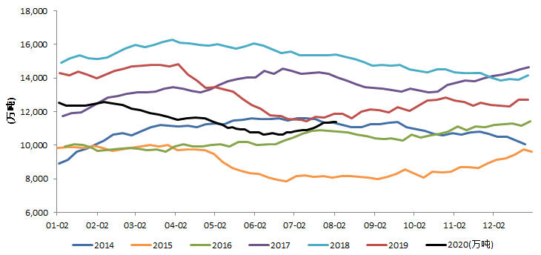
数据来源：Mysteel 中钢期货
4、基差由期货向现货回归
铁矿石2009合约开始施行品牌交割制度，以8月3日铁矿石收盘价和日照港现货报价计算交割利润如表5所示，金布巴粉仍是较为理想交割标的。铁矿石往期基差回归较为合理，交割时期现收敛程度较好，以最优交割品金布巴粉（61%品位）为例，当前基差与去年同期相近，基差相对合理，根据上面分析可知，8月份，铁矿石2009合约处于低库存、可交割资源相对较少以及高需求、高基差格局，基差由期货向现货继续回归可能性较大。

表5品牌交割标准下最优交割品

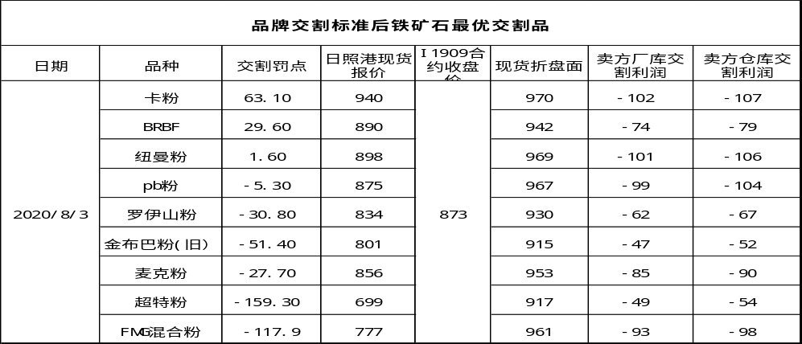
数据来源：Mysteel 中钢期货

图7 铁矿石09合约基差（金布巴粉61%）
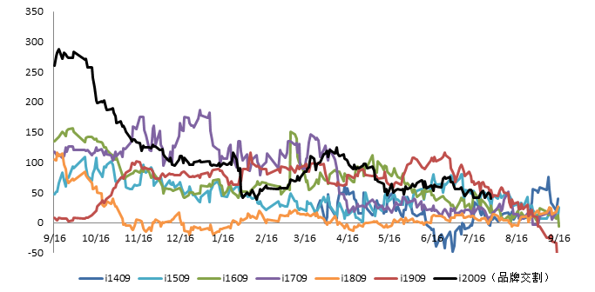
数据来源：Mysteel 中钢期货

【操作建议】
根据我们上述研判，中期主流矿山供给增量仍在，增量主要来自淡水河谷发运增加，澳洲方面和国内矿增量相对有限。8月份临近交割，基差回归逻辑主导盘面，铁矿石2009合约处于库存相对低位、高库存和高基差格局，同时高持仓延缓换月节奏将强化多头优势，基差由期货向现货回归可能性较大；远月将跟随近月走势。
【风险提示】
国内钢材需求超预期（上行），疫情影响铁矿石供给（上行）；钢厂环保限产超预期趋严（下行），政策指导风险增加（下行）。

